# 业务背景

# 业务流程

# 概述说明

1. 原则上品控需要对所有入库商品进行品质检测，包括但不仅限于采购单、调拨单、退货单等
2. 品控质检是以每个单据为一个批次，检验单据内每个明细商品的质量，并产出质检结果报告（暂不考虑同一张单据多次来货的情况）
3. 在收货入库的商品明细上增加“品控质检”字段，用以控制是否允许入库（详见功能描述）
4. 质检数据的录入分为两个来源：安卓PDA、后台录入，此需求仅为后台录入逻辑说明

# 功能描述

列表页

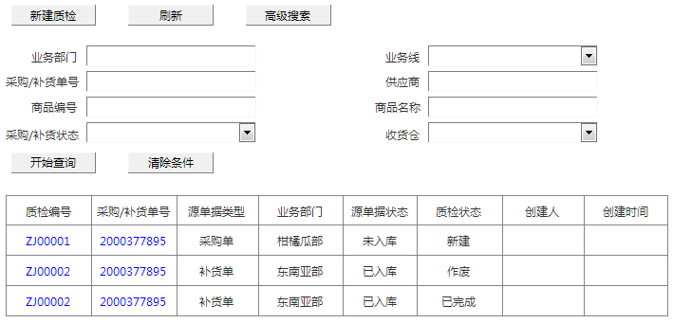

业务逻辑：

字段描述：

|  |  |  |
| --- | --- | --- |
| 字段 | 控件 | 描述 |
| 质检编号 |  | 见明细页说明 |
| 采购/补货单号 |  |
| 源单据类型 |  |
| 业务部门 |  |
| 业务线 |  |
| 源单据状态 |  |
| 质检状态 |  |
| 创建人 |  |
| 创建时间 |  |

操作说明：

|  |  |  |
| --- | --- | --- |
| 操作 | 事件 | 描述 |
| 质检编号 | 点击 | 弹窗展示明细页 |
| 源单据号 | 点击 | 弹窗展示源单据明细页 |

明细页

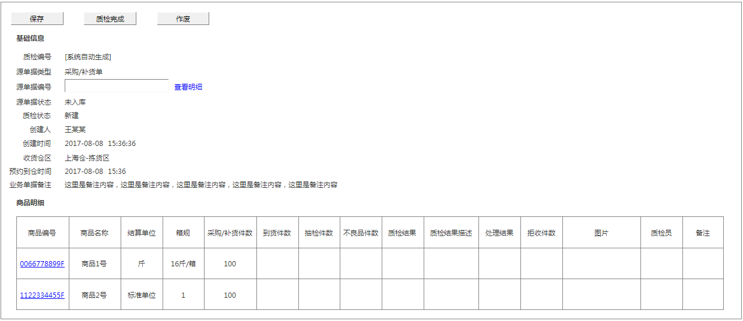

填写质检内容

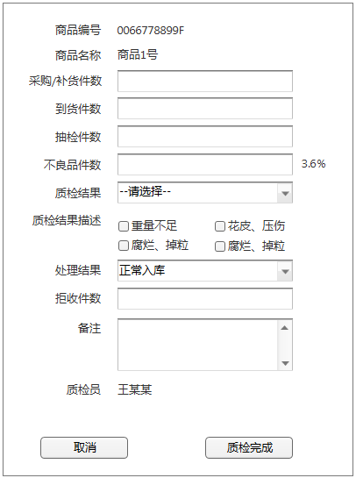

业务逻辑：

1、

字段描述：

|  |  |  |
| --- | --- | --- |
| 字段 | 控件 | 描述 |
| 质检编号 |  | 系统自动生成 |
| 源单据类型 |  | 根据单号自动加载 |
| 源单据编号 | 输入框 | 手动输入， |
| 源单据状态 |  | 只要源单据存在任何一张已入库的入库单，则状态为已入库  否则为未入库 |
| 质检状态 |  | 1. 新建 2. 已完成 3. 作废 |
| 收货仓区 |  | 根据单号自动加载 |
| 预约到仓时间 |  | 根据单号自动加载 |
| 业务单据备注 |  | 根据单号自动加载 |
| 商品编号 |  |  |
| 商品名称 |  |  |
| 结算单位 |  |  |
| 箱规 |  |  |
| 采购/补货件数 |  | 采购/补货单上填写的箱数 |
| 到货件数 |  | 必填项，为空时提示“请填写到货件数”  手动输入，必须是大于0的正整数 |
| 抽检件数 |  | 手动输入，必须是正整数，且≤到货件数 |
| 不良品件数 |  | 手动输入，必须是正整数，且≤抽检件数  在输入框后面显示不良品率，计算公式=不良品件数/到货件数，百分比显示，保留一位小数即可 |
| 质检结果 |  | 必填项，包含两个选项   1. 合格 2. 不合格   没有选择时，显示—请选择-- |
| 质检结果描述 |  | 可复选，选项如下：  重量不足、腐烂压伤、腐烂掉粒、成熟度高、腐烂出水、腐烂发霉、腐烂开裂、花皮、磕碰伤 |
| 处理结果 |  | 必填项，与质检结果联动，当质检结果=合格时，自动选中“正常入库”，且不可修改；质检结果=不合格时，不选择   1. 正常入库 2. 部分拒收 3. 全部拒收 4. 特批免检入库 5. 特批全检入库 |
| 拒收件数 |  | 手动输入，必须是正整数，且≤到货件数 |
| 图片 |  | 安卓PDA可上传，后台不提供此功能  点击图片后可放大（可打开新页签查看原图） |
| 质检员 |  | 点击【质检完成】的人 |
| 备注 |  | 200汉字以内 |

操作说明：

|  |  |  |
| --- | --- | --- |
| 操作 | 事件 | 描述 |
| 明细页 | | |
| 导出 | 点击 | 详见导出模板 |
| 查看明细 | 点击 | 跳转至源单据明细页 |
| 商品编号 | 点击 | 跳转至填写质检内容页，当质检状态=已完成时，无法再编辑 |
| 保存 | 点击 | 显示条件：状态=新建   1. 判断此源单据号是否已经存在于品质列表中，且非作废状态   是：提示“此单号已存在，质检编号：XXXX”  否：执行步骤2   1. 判断单据号是否存在且有效   否：提示“单号不存在或无效”  是：执行步骤3   1. 保存成功后加载单据信息及所有商品明细，并创建一条新建状态的质检数据；且保存后源单据号不可修改，只能作废此单据 |
| 质检完成 | 点击 | 1. 判断商品明细是否存在没有质检结果的数据   是：弹窗提示“商品XXX没有质检完成，确认完成吗”，存在多个时逗号分隔，点击确认后将质检状态置为已完成 |
| 作废 | 点击 | 显示条件：状态=新建  弹窗提示“确认作废吗”，点击确认后将质检状态置为作废 |
| 质检内容页 | | |
| 质检完成 | 点击 | 1. 判断必填字段 2. 保存所有数据（需判断是否存在未入库的源单据入库单，存在则需要将对应的质检状态更新） |
| 取消 | 点击 | 关闭填写质检内容页 |

收货入库页

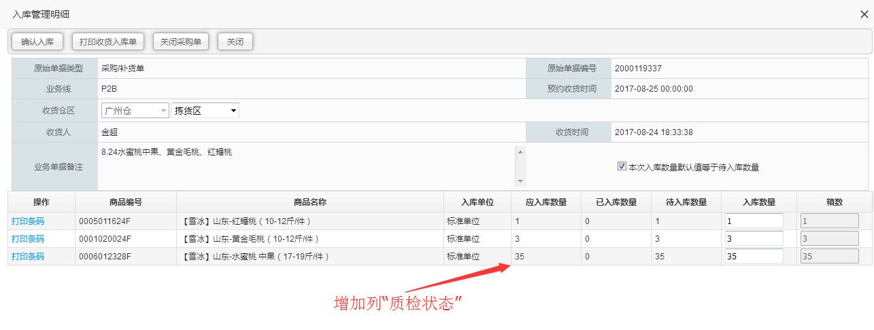

操作说明：

|  |  |  |
| --- | --- | --- |
| 操作 | 事件 | 描述 |
| 收货入库 | 点击 | 入库数量＞0，且质检状态为空或不合格时，弹窗提示“商品XXX质检不合格，是否确认入库”，点击确认后完成入库 |